Matematik integraler lektionsanteckningar 040919 ***the fundamental theorem of calculus***

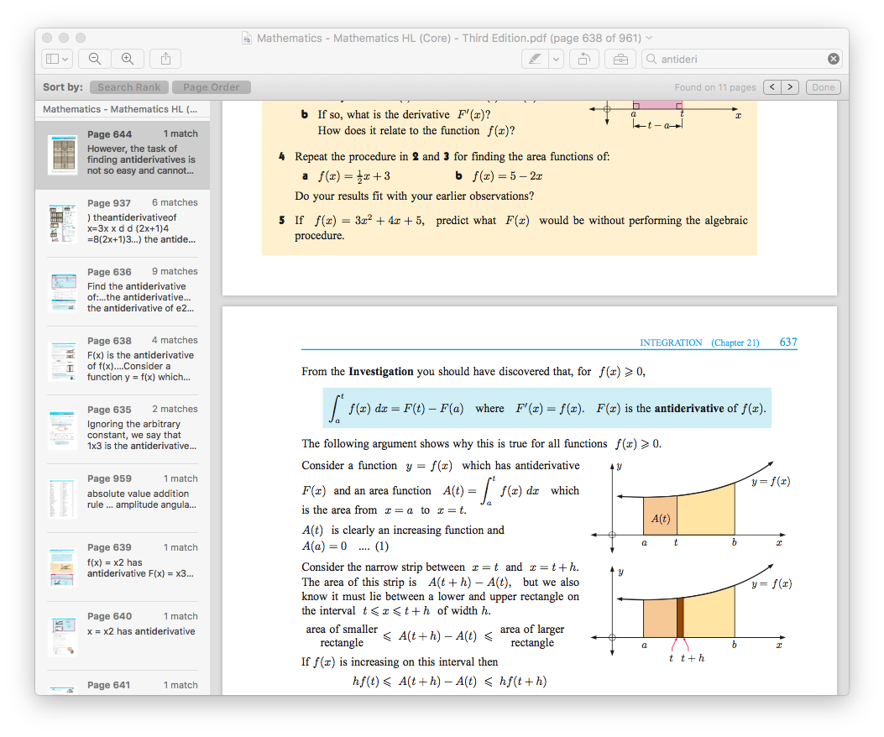

|  |
| --- |
| Bild: |

där kallas antiderivatan till

dvs när vi deriverar

**Antiderivatan till en polynomfunktion**

Exempel:

|  |
| --- |
| Hitta antiderivatan, , till  Vi letar efter en funktion sådan att när vi deriverar den så får vi  Man kan pröva, vi gissar att  _______  Pröva igen  _______  Undersök alltid om |

**Antiderivatan till en exponentialfunktion**

OBS kom ihåg att:

Exempel 2:

|  |
| --- |
| Hitta antiderivatan till  Vi letar efter en funktion sådan att när vi deriverar den så får vi  Man kan pröva, vi gissar att  _______  Pröva igen  _______  Undersök alltid om |

Kontrollera med miniräknaren genom att derivera antiderivatan, F(x), och se att du får tillbaka f(x).

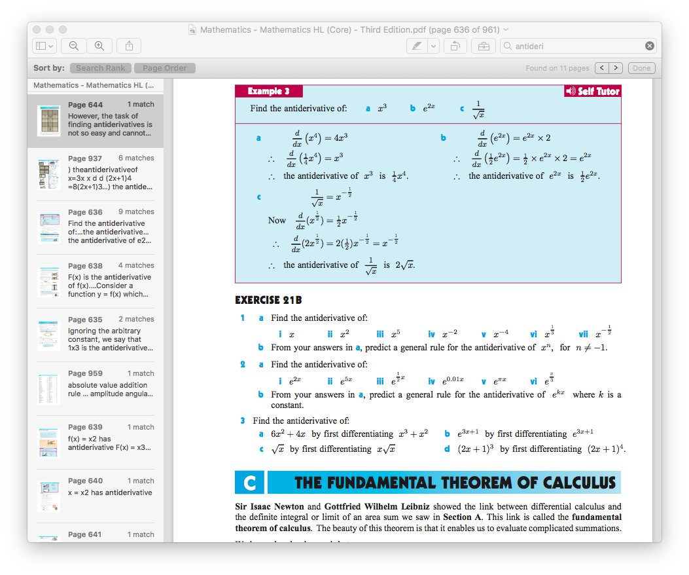



Integral lektionsanteckningar

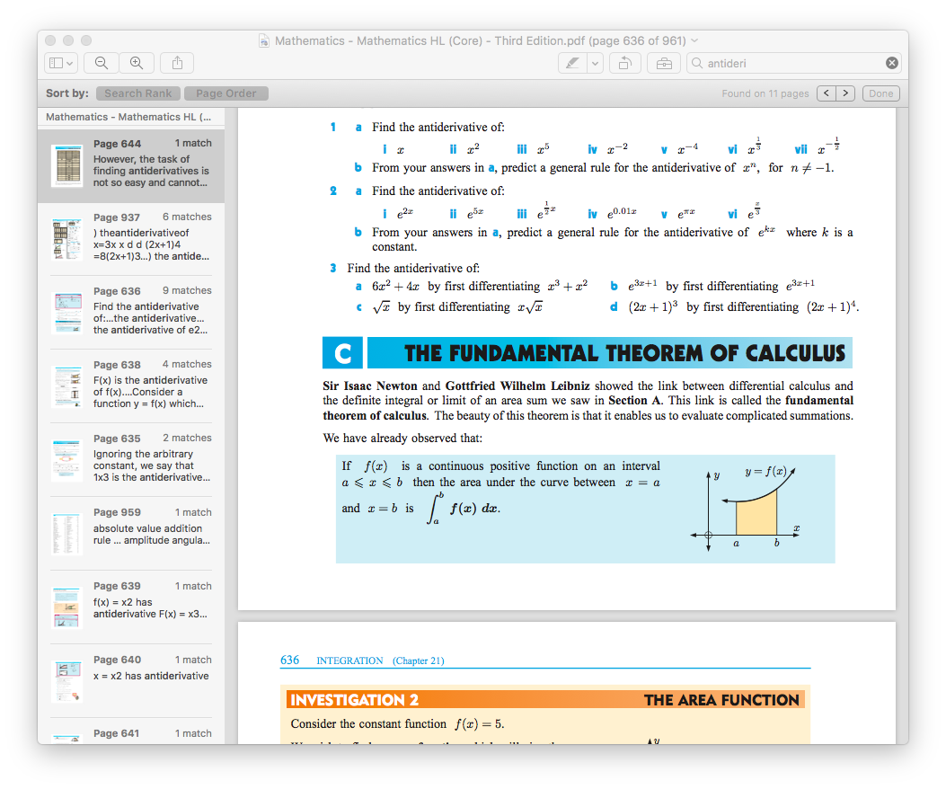

Exempel beräkna arean av ytan mellan x-axeln och grafen till i intervallet x=0 till x= 1.

|  |
| --- |
| Bild: |

|  |
| --- |
| Beräkning:  Hitta först antiderivatan, , till    kolla att du har rätt genom att derivera försäkra dig om att  gränserna är a=_____ och b=______ |

Undersök alltid dina beräkningar med miniräknaren:

|  |  |  |
| --- | --- | --- |
|  | order | order |
| Välj meny sen  4:Calculus och sen 3:Integral | Fyll i mallen. Ange gränser för intervallet samt funktionen som ska integreras. | Klart! |

Övningar

